平成２９年度全国高等学校体育連盟ボート専門部（東地区）指導者講習会
実施報告書

１ 日 時 平成２９年１２月 ２日（土）～ ３日（日）
２ 会 場 北海道札幌市 ２日（土）：北海道クリスチャンセンター
３日（日）：かでる2・7北海道立道民活動センター
３ 参加者 ４６名

第１日 研修内容
【講義１】
題名 「”Balance sheet 2017” 2017シーズンの強化状況 今後に向けて」
講師 日本ボート協会 National Team Director Xavier DORFMAN 氏

１ ２０１５年から２０１７年までの結果
他国は日本のローイングレベルをしっかり見ている。国際大会に出て行くとき、「日本は強い」と示す必要がある。そのため、世界大会派遣に最低限の判断基準設けている。（Ｕ１９：最低Ｂファイナル）。過去３年間の結果を「良い結果・よくも悪くもない結果・悪い結果」に分類にすると、Ｕ２３は毎年良い結果が見え、シニアにも良い結果が出てきている。
２ チームの現状・改善点
・エルゴ２ｋｍタイムを向上させるため、フィジカルのレベルを上げていかなければならない。
・キャッチ時にボートのスピードを維持（いかに減速しないで艇を進めるか）
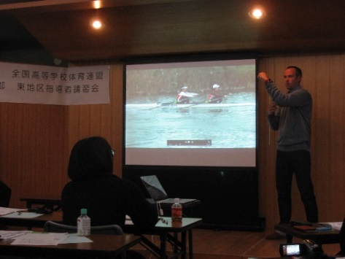
・フィニッシュ時に加速を維持
３ ２０１８年に向けて
・代表選考方法は２０１７シーズンと同様。
・小艇での選考と２ｋｍエルゴ記録の向上させる。
・ターゲットは世界選手権とアジア選手権
４ 質疑応答
・テクニック向上のポイントについて（動画での解説）
⇒バランスを保つため、「左手前」の意識、ハンドルが重なるとハイト差が大きくなってしまう。
・北海道の冬季トレーニングについて
⇒モチベーションのキープ、クロスカントリースキーでの有酸素トレーニングが有効
第２日 研修内容
【講義２】
題名 「練習中の地震・津波を想定しての避難訓練」
講師 岩手県立山田高等学校ボート部顧問
鎌野 貴広 先生（全国高体連ボート専門部強化委員）

１ 山田高校における避難訓練について
２０１１年３月の東日本大震災で活動水域である山田湾も大津波の襲来で壊滅的な被害を受けた。幸いにもボート部員に犠牲者はいなかったが、艇庫は破壊され学校も避難所となり、練習水域にも漁船や家屋が留まっている状況で、とても練習できる環境ではなかった。地域や関係者の支援によって、震災後は水辺を求めて毎週末、県内の水域である御所湖や田瀬湖で合宿を行った。
２年後に艇庫が完成し、山田湾での練習再開と同時に津波襲来を想定した「避難訓練」を継続的に実施している。訓練方法は次の通り。
・通常トレーニング実施後またはトレーニング終了間際に行う（疲れていても逃げるため）
・地震発生の合図（ホイッスルやチャイム、地域の防災放送を活用）を出す
・艇を上げ、靴に履き替え、高台へ（艇庫側に逃げた場合）
・艇は乗り捨て、サンダルのまま高台へ（艇庫と逆側に逃げた場合）
・高台に全員そろったことを確認し、タイマーSTOP 避難までの時間と問題点を共有する
地震発生から約３０分で津波の第一波が来ると予測し訓練を実施している。新入部員では約２８分かかるが、訓練を積むと約１６分３０秒まで早くなる。また、復興工事が進むに連れ、周辺の状況も変化してきた。嵩上げ工事により防潮堤が高くなり、避難ポイントに位置付けていた砂浜が使用できなくなった。避難方法を進化させなければならない。
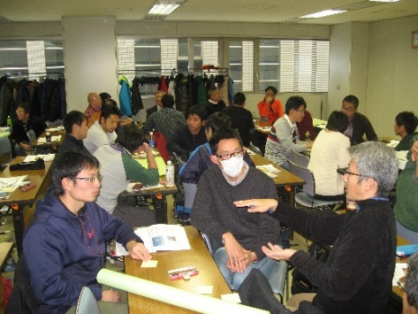
選手には「活字にして、言葉で伝え、目に見える」よう指導することが重要であり、逃げる場所と方法、常に危険があることをしっかり教える必要がある。

２ グループ討議（各水域の安全対策について）
座席ごと４～５人を１グループとして討議を行い、各水域
の安全対策や危険箇所の共通項を話合った。また、代表者２
名が討議内容の発表を行った。発表内容は次の通り。
・山田高校のような実践的な避難訓練はしていない
・港内で練習しているため、緊急時に避難できそうな岸壁はない。
・複数の艇が水上に出ている時は、艇上げに時間がかかるため、「ポンツーンがリスクになる」という視点が欠けていた。
・次年度は計画を立て、避難訓練を実施したい。 ［発表者：小樽潮陵高校、函館水産高校］

【講義３】
題名 「東京都の選手発掘・強化について」
講師 東京都立小松川高等学校ボート部顧問（全国高体連ボート専門部強化委員）
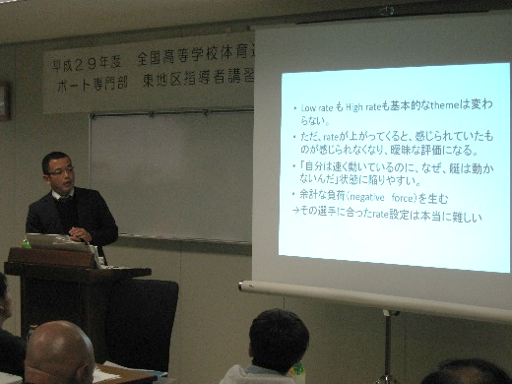
濱中 康平 先生

１ 東京都の選手発掘・強化について
① 東京国体（２０１３年）に向けて、成年は毎年良い成績を収
めていたので、成功のカギは少年の強化であった。各校に強化
費が配置され、国内のレガッタへ２０～３０人規模で遠征、合
宿の経験を多く積ませた。
② 東京国体へ向けて、東京都体育協会独自のタレント発掘事業
がスタートした。一期生からすぐに結果が出たことにより、二期生でボート競技を希望するタレントが増加。大成功となったタレント発掘事業は東京国体終了と同時に打ち切る予定だったが、有望選手を多数輩出したことにより、「トップアスリート発掘事業」と名称を変えて現在も継続中。
③ 東京国体を前後して専門指導者が各高校に赴任、東京に集まり始めた。２０１３年からは私立高校と都立高校の合同合宿や選抜編成ができるようになり、各種大会で成果を出している。また、東京国体前後で高校生だった選手が東京都の教員を目指すようになり、外部指導員として現場をサポートし始めている。強化に関わる教員の年齢は３０歳代がほとんどで、外部コーチは２０歳代と若い世代で運営しているが、指導者の育成と人手不足が課題となっている。
２ 小松川高校における選手育成・トレーニングについて
進学校のため平日は１８時１５分には部活を終えなければならない。艇を都内の高校と共有し、週末は戸田で水上トレーニングを実施している。様々な大会に出場させ、年間１５試合ほどのレースキャリアを積ませている。テクニカルドリルをしっかり行い、艇速アップのため様々なメニューを試している。また、選手には大会ごとにレースプランシート、年度毎に目標設定シートを書かせ、レースに向かう覚悟を決めさせる。
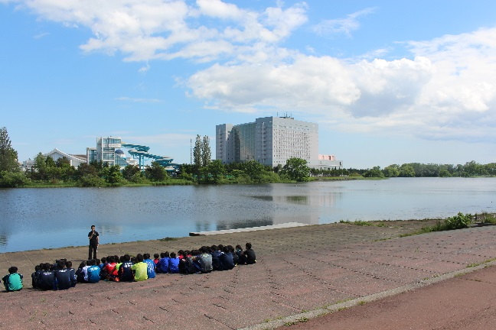
【まとめ】
実技を伴わない講習会の内容でしたが、大変充実し
た中身でありました。日々の業務にお忙しいなか、講師の労をお執り下さった、ギザビエ氏、鎌野先生、濱中先生に感謝申し上げます。これからも全国一丸となってジュニア選手の育成に邁進しましょう。
文責：北海道高体連ボート専門部

茨戸川ボート場

